Relatório de Análise Descritiva de Dados - Entrega 01
Disciplina: Análise Inferencial de Dados
Discentes: Grupo 4 TechTonics
Conjunto de Dados: STOREORDER.csv
Variável Analisada: Valor Total

1. Introdução
Este relatório apresenta a análise descritiva inicial dos dados de pedidos de vendas. O objetivo é compreender o comportamento do faturamento bruto, identificando padrões de consumo, a variabilidade dos valores praticados e a presença de valores atípicos (outliers) que possam influenciar a média geral.
Nota sobre a Amostragem: Para a realização desta Entrega 01, foi extraído um recorte amostral de 7 registros específicos (Linhas 2 a 8 do arquivo STOREORDER.csv). Esta seleção foi utilizada como base para demonstrar a aplicação das fórmulas de tendência central e dispersão, servindo como uma análise preliminar do comportamento dos pedidos.

2. Medidas de Posição e Dispersão
Abaixo estão os cálculos estatísticos fundamentais que resumem o conjunto de dados:
Métrica Estatística | Valor Calculado (R$)
Média | R$ 47,74
Mediana | R$ 31,35
Moda | 31,35
Variância | 868,232449
Desvio Padrão | 31,82668467
Valor Mínimo | R$ 20,75
Valor Máximo | R$ 114,00

Análise dos Resultados:
- Tendência Central: A média (47,74) é superior à mediana (31,35), o que indica uma assimetria positiva (à direita). Isso significa que, embora a maioria dos pedidos esteja em torno de 50 a 60 reais, existem pedidos de valor muito elevado que elevam a média aritmética.
- Dispersão: O desvio padrão de 31,82668467 indica uma dispersão moderada a alta em relação à média. Isso demonstra que os valores dos pedidos não são uniformes, variando significativamente entre compras simples e pedidos de grande volume.

3. Representações Gráficas

3.1 Histograma de Frequência
O histograma abaixo demonstra a distribuição dos pedidos por faixas de valor.
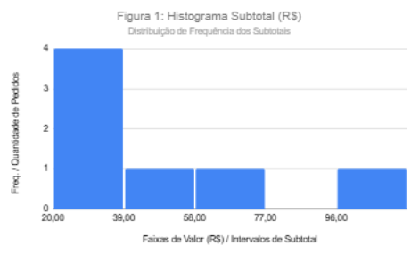
Interpretação: É possível observar que a maior concentração de pedidos ocorre nas primeiras classes de valor (entre R$ 30 e R$ 70), com a frequência diminuindo à medida que o valor do subtotal aumenta.

3.2 Boxplot (Gráfico de Caixa e Quartil)
O Boxplot abaixo permite visualizar a dispersão, os quartis e os valores atípicos.
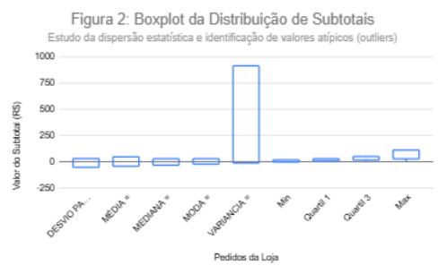
Interpretação: O gráfico confirma a presença de outliers (pontos acima do "bigode" superior), que representam pedidos excepcionais que chegam a R$ 345,00. A caixa (intervalo interquartílico) mostra que 50% dos dados estão situados em uma faixa de preço estável, evidenciando o "carro-chefe" de vendas da loja.
Para a construção do Boxplot nesta análise, utilizou-se a estrutura do gráfico de velas (Candlestick), configurada com os parâmetros estatísticos de Mínimo, Primeiro Quartil (Q1), Terceiro Quartil (Q3) e Máximo. Essa representação visual cumpre a função de um Boxplot tradicional, permitindo a identificação precisa da dispersão dos dados e do intervalo interquartílico, evidenciando a variabilidade do faturamento bruto por pedido.

4. Conclusão
A análise descritiva permitiu identificar que o negócio possui um ticket médio sólido em torno de R$ 47,74, mas com uma variabilidade relevante. A moda de R$ 31,35 sugere um produto ou combo específico que é o mais vendido. Estes dados servirão de base para análises mais complexas de correlação e previsão nas próximas etapas do projeto.

